

高爾夫》天天好食光，揚昇Line@好友餐飲更優惠
羅開Golf 頻道2018年6月6日 上午10:58
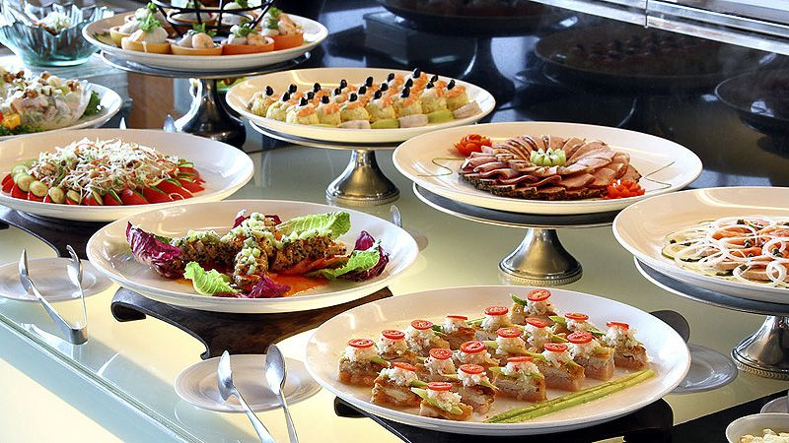
高爾夫》天天好食光，揚昇Line@好友餐飲更優惠
更多
【羅開新聞中心葉怡君綜合報導 圖提供/揚昇球場】位於桃園市楊梅區的揚昇高爾夫鄉村俱樂部，採取高爾夫球場、住宿、會議、渡假、餐飲等全面性的複合經營特色，連續三年舉辦LPGA台灣錦標賽及2017台北世界大學運動會高爾夫競賽項目等國際高球賽事，擁有一座國際錦標賽的高爾夫球場，多間豪華觀景套房，三十多項休閒娛樂設施，自去年開通「五楊-校前路交流道」，從台北到楊梅只要三十五分鐘，更是吸引了越來越多的北部球友。
揚昇高爾夫鄉村俱樂部旗下自營中、西、日風格餐廳，揚昇軒主打中華特色佳餚，囊括川、粵、滬等經典菜系；雅日本料理主推精緻日韓料理。
咖啡廊自助饗宴不定期推出東北亞美食、中南美嘉年華、杭幫美饌、台灣特色料理等提供多種無國界美食餐點，氛圍輕鬆，巨大落地窗視野遼闊，球場美景一覽無餘，深受來賓喜愛。
為提供更高品質更加便捷的服務，揚昇今年開通LINE@與球友互動，舉辦幸運抽獎送好禮，以及擊球、住宿、餐飲等多則等多項優惠活動，
而近期又推出「2018揚昇咖啡廊天天好食光」專案，活動時間即日起至今年九月三十日，凡加入揚昇LINE@好友者至咖啡廊消費假日自助午餐、假日下午茶、平日沙拉吧（三選一）皆享八折優惠，只需現場出示手機優惠頁面，由店員點擊“使用優惠”後即以優惠價格結帳。

